**„Freiburger Vorlesungen“ von Ivan Šišmanov publiziert**

Ivan Šišmanov (1862–1928), einer der bedeutendsten bulgarischen Wissenschaftler und Kulturpolitiker, erhielt seine Schulbildung in Wien und studierte in Jena, Gent und Leipzig. Später wirkte er u.a. als Professor für Literaturwissenschaft an der Universität in Sofia, als Minister für Volksbildung und als Botschafter Bulgariens in der Ukraine. Nach 1918 ging er für einige Jahre ins freiwillige Exil und lebte drei Jahre in Freiburg i.Br.

Seine an der Universität Freiburg in deutscher Sprache gehaltenen Vorlesungen über die „Slavische Welt“ (1923/24) wurden von Elisabeth Cheauré und Rumjana Koneva anhand der erhaltenen Notizen und Aufzeichnungen Šišmanovs rekonstruiert. Im Zentrum stehen kulturelle Klischees und die Fragilität friedlicher Koexistenz zwischen den europäischen Völkern und nicht zuletzt unter den Slaven selbst. Šišmanov setzte sich mit großer Energie für die Idee eines geeinten Europas ein (Paneuropa-Bewegung). Die Texte, ausführlich kommentiert und von wissenschaftlichen Aufsätzen begleitet, sind ein wichtiges Zeitdokument und zugleich von fast erschreckender Aktualität.

Vom 20. bis 23. September 2023 fand ein internationales Symposium anlässlich der Publikation der „Vorlesungen“ statt, begleitet von einem Festakt am Slavischen Seminar vor der Šišmanov-Gedenktafel. Am Festakt nahm der Präsident der Bulgarischen Akademie der Wissenschaften Julian Revalski teil. Auf dem Symposium trugen unter anderem drei ehemalige Bulgarisch-LektorInnen des Slavischen Seminars vor sowie der Übersetzer und der Redakteur der bulgarischen Ausgabe der „Vorlesungen“, die in Kürze in Sofia erscheinen wird.

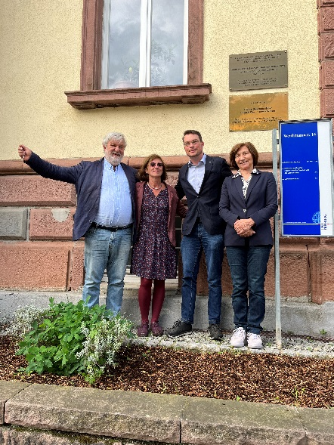

Bildunterschrift: Der Direktor des Slavischen Seminars Achim Rabus (zweiter von rechts) mit den drei ehemaligen Bulgarisch-LektorInnen Rumjana Koneva (erste von rechts), Svetla Cherpokova (zweite von links) und Mladen Vlashki (erster von links).



Bildunterschrift: Nähere Informationen auf der Verlagsseite: <https://brill.com/edcollbook/title/68440>

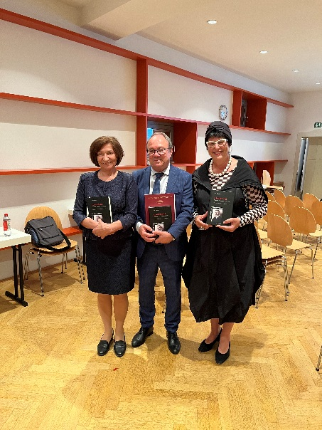

Bildunterschrift: Die Herausgeberinnen Elisabeth Cheauré (rechts) und Rumjana Koneva (links) mit dem Präsidenten der Bulgarischen Akademie der Wissenschaften Julian Revalski (Mitte).

Link zum bulgarischen Bericht: <https://www.bas.bg/?p=45834>